## Belezas naturais e muita história em Cancún

Localizada a leste do **Mar do Caribe**, a duas horas de voo da **Cidade do México**, **Cancún** possui praias de areias brancas e mar com sete diferentes tons de azul. Está na rota dos destinos mais divertidos do mundo, com vida noturna agitada, ilhas, parques aquáticos e **cenotes** (poços com água cristalina, localizados em grutas). A herança cultural dos maias também atrai milhares de turistas. **Chichén Itzá**, considerada uma das Sete Maravilhas do Mundo Moderno, guarda tesouros como a pirâmide de **El Castillo e o Templo de Los Guerreros**.

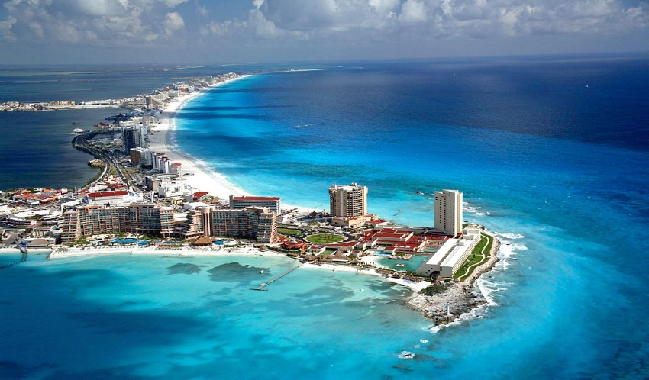

##### **QUANDO IR:**

*O sol brilha o ano inteiro em****Cancún****, com clima mais ameno entre dezembro e abril. De junho a outubro, podem ocorrer chuvas ocasionais. Entre março e abril a cidade é invadida por jovens americanos por conta do****spring break****(recesso escolar).*

##### **CURIOSIDADES:**

***Cancún****é uma cidade planejada para o turismo. Foi erguida durante a década de 1970 e ficou dividida entre o****Centro****– com preços mais acessíveis - e a****Zona Hoteleira****, local com resorts luxuosos.*

***Como se locomover em Cancun***

A forma mais barata de viajar ao redor de Cancun é de ônibus. Você pode pegar um ônibus da zona do hotel a maioria dos lugares em Cancun e há um ônibus a cada hora a partir do aeroporto de Cancun à centro. Si você quiser pegar um ônibus para outra cidade ou da cidade, então você pode ir para a estação ônibus na Avenida Tulum e obter ônibus para Playa del Carmen, Tulum, Mérida, Chetumal e em outras partes do México. O serviço de ônibus ADO é muito confortável e confiável.

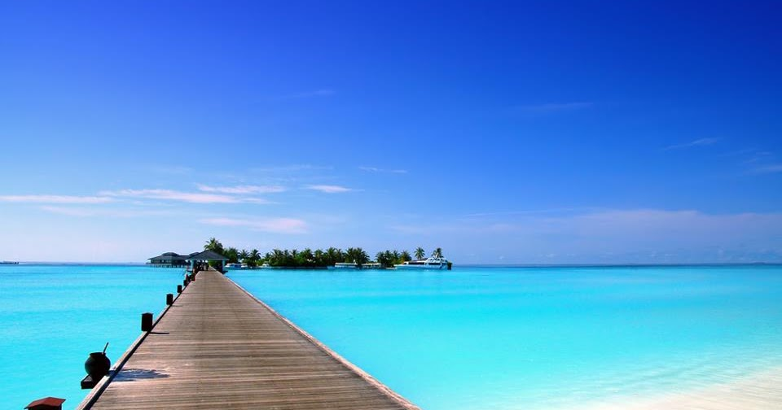

Se você estiver planejando uma viagem de ferry para a Isla Mujeres largo. El de Puerto Juarez sai a cada 30 minutos, entre 06:00 e 20:00, e há um serviço de balsa de Playa Tortugas na Área Hotel que é executado a cada hora 09:00-14:00.

***Moeda Cancun***

A moeda oficial em Cancun é o peso mexicano. Dólares norte-americanos também são amplamente aceitos. Bancos estão abertos de segunda a sexta-feira, entre 9 e 16 horas.

## *Pontos turísticos*

Ver de perto as pirâmides maias, mergulhar no mar cristalino e observar os peixes e recifes de corais são uns dos maiores atrativos dos [**pacotes para Cancún**](http://www.cvc.com.br/pacotes/pacotes-para-cancun.aspx). Além de admirar a paisagem e as ruínas históricas, deixe um espaço para a diversão e assista uma batalha de piratas do Caribe a bordo de um galeão.

**Chichén Itzá**

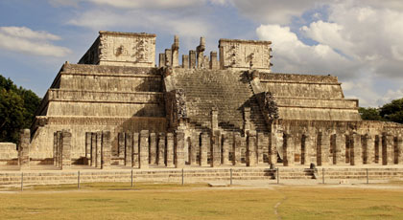

Incluído na lista das **Sete Maravilhas do Mundo Moderno** e considerado Patrimônio da Humanidade pela Unesco, o sítio arqueológico da cultura maia fica a duas horas e meia de **Cancún**. As principais construções são a **Pirâmide de Kukulcán** (conhecida como “**El Castillo**”), o **Templo dos Guerreiros**, o observatório **El Caracol** e o **Cenote Sagrado**. No auge do império maia, **Chichén Itzá** chegou a ter 35 mil habitantes.

**Parque Xcaret**

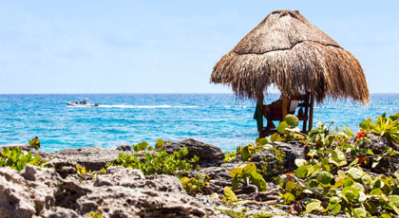

O parque temático tem como foco a cultura mexicana e têm diversas atrações, como rio subterrâneo, cenotes, lagoas para mergulho, aquário e viveiro de aves silvestres. À noite, assista a um show que aborda a história do **México**. Dica importante: Para proteger o meio ambiente, não é permitido utilizar protetor solar convencional, apenas os biodegradáveis.

**Cozumel**

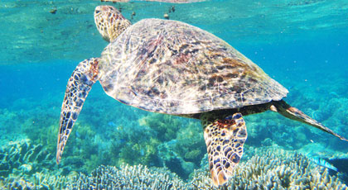

A ilha abriga o segundo maior recife de corais do mundo e fica a 60 quilômetros ao sul de Cancún. Parte do trajeto é feito de ônibus e, a partir de Playa del Carmen, você vai de barco até [**Cozumel**](http://www.cvc.com.br/destinos/mexico/cozumel.aspx) e segue de catamarã para praticar snorkel junto aos arrecifes. Com visibilidade privilegiada (média de 30 metros), qualquer mergulho raso revela um cenário espetacular. Não deixe de levar dinheiro para a taxa ambiental.

**Isla Mujeres**



Localizado no sul da **Isla Mujeres**, o **Parque Natural Garrafón** exibe mata densa e águas cristalinas, que permitem observar corais e peixes durante o mergulho. Você também pode encarar o desafio de deslizar de tirolesa, andar de caiaque e nadar com os simpáticos golfinhos. Para chegar à ilha, é preciso ir de barco, que oferece generoso café da manhã e bebidas à vontade. No parque você terá direito a almoço, snorkel, colete salva-vidas, caiaque, redes de descanso, piscina, duchas e armários.

**Tulum e Parque Xel-Há**



Única cidade maia construída à beira-mar, **Tulum** tem como cenário o paradisíaco do mar do **Caribe**. Protegida por muralhas, era um importante porto comercial do império maia. A apenas 15 minutos de viagem, está o parque **Xel-Há**, onde você poderá nadar com golfinhos, fazer snorkel em piscinas naturais com arraias e peixes multicoloridos e admirar as muitas espécies de aves que vivem no local.

**Jolly Roger – Show Pirata**



Para todos que já viram o filme **Piratas do Caribe**, a sensação de estar a bordo de um galeão (navio a vela típico dos séculos 16 ao 18) e acompanhar uma batalha de piratas de perto é uma aventura sensacional. Para isso, basta sentar-se a uma mesa e pedir seu jantar, servido enquanto assiste a uma espetacular batalha entre os corsários, com lutas acrobáticas, bombardeios com canhões e explosões de foguetes.

**Jungle Tour**



Se você sempre quis pilotar uma lancha, essa é a oportunidade perfeita. O passeio para duas pessoas (sempre ao lado de um guia experiente) leva à **Lagoa de Nichupte**, entre mangues e canais, local rico em aves aquáticas, peixes, crocodilos, crustáceos e vegetação. As lanchas param nos recifes de corais de **Punta Nizuc** para observação de animais marinhos durante um mergulho de superfície.

*Restaurantes*

Opções para todos os gostos podem ser encontradas em Cancún, quando o assunto é culinária. No Carlos’n Charlies’s você desfruta pratos típicos mexicanos, enquanto no Hard Rock Café a cozinha americana domina o cardápio.

**Lorenzillos**



Localizado à beira da lagoa, esse restaurante é a melhor opção de Cancún para comer lagostas e frutos do mar. Tem três ambientes decorados com motivos náuticos: o bar, o salão principal e o deck, que pode ser reservado para serviço privativo.

**Carlos´n Charlie´s**



Entradas deliciosas, hambúrgueres e pratos típicos mexicanos, como burritos e tacos, são as delícias da casa, que está presente em outras cidades do mundo e tem ambiente informal.

**Bubba Gump**



Os frutos do mar são a especialidade da marca americana. Ninguém resiste aos camarões e às margaritas do lugar. O restaurante tem temática inspirada no filme ‘‘Forrest Gump, o Contador de Histórias’’.

**Puerto Madero**



Esta filial da consagrada casa de **Buenos Aires**, é especializada em carnes e frutos do mar. A Puerto Madero Steak & Fish House localiza-se à beira da lagoa e os visitantes desfrutam da paisagem, enquanto apreciam a refeição.



**Hacienda Sisal**

Você vai se sentir em uma vila mexicana ao entrar neste restaurante típico. A especialidade da casa dá nome ao restaurante e é preparada com carne, frango ou camarão. Não deixe de experimentar os coquetéis e as deliciosas sobremesas.



**Hard Rock Café**

No Hard Rock Café, você come hambúrguer e outras delícias americanas, além de curtir show de rock ao vivo. O restaurante fica em um ponto badalado da **Zona Hoteleira**, ao lado da Coco Bongo, e ainda tem uma loja de souvenir.

**Planet Hollywood**



Com um cardápio tipicamente americano, que inclui hambúrguer e massas, o restaurante fica dentro do Shopping La Isla. Naquele cenário, você tem a sensação de estar dentro de um filme de Hollywood.

*Compras*

**Cancún** possui muitos shoppings e lojas de grife, uma boa pedida se você quer voltar com as malas cheias de roupas e perfumes. No La Isla, o visual lembra a cidade italiana de **Veneza**, com canais e pontes.

**La Isla Shopping Village**



Localizado às margens da **Lagoa Nichupte**, o shopping conta com 150 lojas, incluindo unidades da **Tommy Hilfiger**,**Louis Vuitton**, **Zara**, **Bvlgari**, **Diesel**, **Guess**, **Benetton e Swarovski**. O ambiente é adornado por canais e pontes, que lembram a cidade italiana de **Veneza**.

**Kukulcan Plaza**



O shopping possui mais de 250 lojas em um ambiente luxuoso. Destacam-se as famosas marcas **Montblanc** e **Cartier**. O Kukulcan possui também muitos restaurantes, bares, cafés e pista de boliche. Vale a pena ainda visitar o **Museu da Tequila**, localizado no último andar.

**Walmart**



Localizado no centro de **Cancún**, assim como nos **Estados Unidos**, é uma ótima opção para compra de artigos de cama, mesa e banho, decoração, utensílios domésticos, perfumaria, eletrônicos, souvenirs, doces e snacks mexicanos, bebidas alcóolicas e típicas como a tequila.



**Shopping Plaza Las Américas**

Localizado no centro de **Cancún**, possui lojas de moda, acessórios, eletrônicos e decoração, como **Liverpool**, **Quick Silver**, **Guess**, **Sears**, **Supermercado Chedraui**, **C&A**, **Game Cube**, **Nine West**, **Ultra Femme**, **Watch my Watch**, **Sunglass Island**, **Zara** e **Oakley**.

**PACOTE INCLUI:**

**TRANSPORTE**

* Passagem aérea ida e volta – **classe executiva ou econômica**
  + Taxas de embarque
  + Franquia de bagagem de mão
  + Franquia de bagagem de despachar
  + Marcação de assentos conforme disponibilidade da cia aérea
* Traslados Privativos
  + Aeroporto 🡪 Hotel 🡪 Aeroporto

**HOSPEDAGEM**

* 5 noites ou mais de hospedagem – **categoria superior ou luxo**
  + Regime café da manhã ou all inclusive

**EXPERIÊNCIAS**

* Xcaret Plus
* Chichén Itzá
* lsla Mujeres
* Nado com Golfinhos
* Parque Ecológico Xel-Há
* Mergulho com Snorkel em Cozumel
* Tour Rio Secreto
* Ruínas de Tulum
* Parque Xenses
* Parque Royal Garrafon
* Coco Bongo

**GASTRONOMIA**

* Complexo Rosa Negra
* Mamazzita
* Confessions
* Chambao
* Funky Geisha
* Parole
* Taboo
* Tora

**Links de vídeos:**

<https://www.youtube.com/watch?v=xkJm36ZumgY>

<https://www.youtube.com/watch?v=66peC7LA54w>

<https://www.youtube.com/watch?v=Ot04vlcDU7k>

**SEGURO VIAGEM**

* Cobertura COVID
* Assistência médica e hospitalar
* Mais de 30 coberturas entre assistência e seguro
* Cobertura de até US$ 330.000,00

**COMPLETA ASSISTÊNCIA GRIFFE DE VIAGENS**

* + Taxas de serviços;
  + Vouchers on-line em pdf;
  + Voucher físicos impressos;
  + Assistência de suporte 24 horas via whatsapp;
  + Diagnóstico completo e informações da melhor data de viagem;
  + Preparação completa da viagem com check list;
  + Orientações Covid-19;
  + Informações completas sobre o destino escolhido, assistência relacionada aos requisitos e restrições com relação ao protocolo Pandemia;

**PACOTE NÃO INCLUI:**

* Passeios opcionais, tickets e atividades (shows, eventos, parques) ou nenhum serviço não especificado acima;
* Gorjetas guia e motoristas;
* Gastos pessoais;
* Transportes não indicados;

**INFORMAÇÕES GERAIS:**

* Somente pagamento/emissão garante tarifa.
* Os hotéis poderão cobrar localmente: resort fee e/ou taxas turísticas.
* Reserva de assento aéreo com antecipação, sujeito a tarifas vigentes.
* Documentos necessários para o embarque: Documento de identificação, vouchers de toda a viagem, cartão de crédito, dinheiro em espécie, teste negativo RT/PCR – Covid-19, certificado de vacinação e demais formulários – quando exigido pelo destino.